Министерство образования и науки   
 Российской Федерации

Федеральное государственное бюджетное образовательное  
  учреждение высшего профессионального образования   
 «Пермский государственный национальный   
 исследовательский университет»

ОТЧЕТ  
 Лабораторная работа №9  
 «Динамический SQL»

Работу выполнил: Дёгтев Н.В.  
 группа: ПМИ-1,2   
курс: 3  
   
 Работу принял: Постаногов И.С.  
 преподаватель кафедры МОВС  
   
 11 Марта 2023 г.

г. Пермь 2023

1. **ПОСТАНОВКА ЗАДАЧИ**

Создать хранимую процедуру, которая для всех таблиц в базе данных создаёт таблицы-двойники. Таблица-двойник имеет те же самые поля с теми же самыми типами + поле 'дата и время модификации' + поле 'пользователь, внёсший изменения' + поле 'тип модификации (вставка, удаление или изменение)'. Для каждой исходной таблицы добавить триггер, который после вставки, удаления или изменения данных добавляет соответствующую запись с новыми значениями в таблицу-двойник. Триггер должен корректно работать даже после перестановки столбцов местами. Для итерирования по таблицам и столбцам требуется использовать курсоры. Запрещено использовать цикл FOR.

Провести тестирование корректности работы программы.

Написать отчёт о проделанной работе.

1. **РЕАЛИЗАЦИЯ**

Для перебора таблиц и колонок, используются курсоры.

Функция создания клонов:

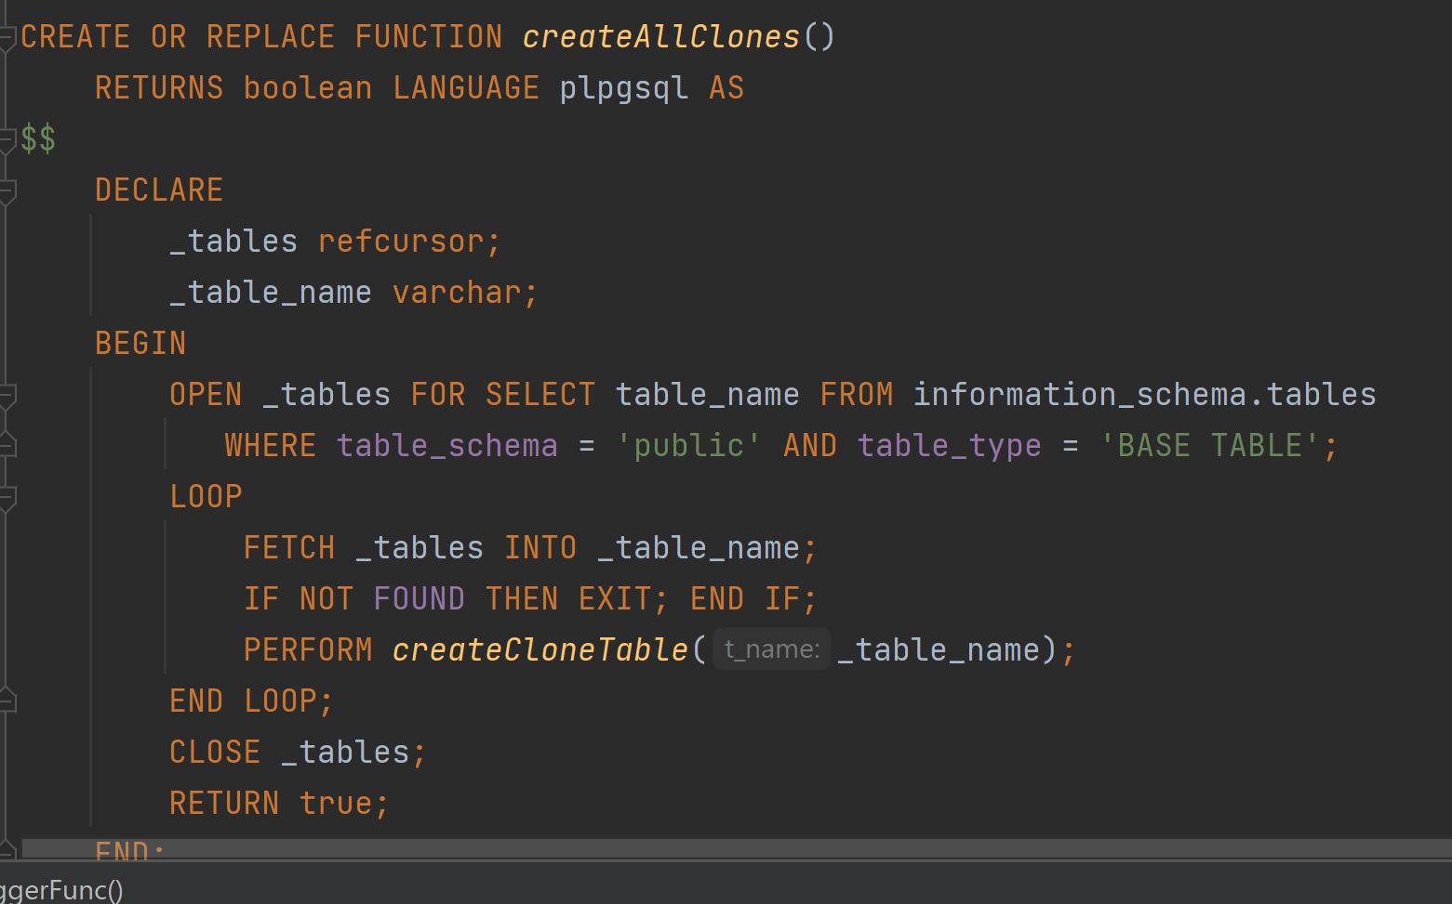

Смысл в том, чтобы получить из метаданных имена всех таблиц, а после в цикле пройтись по ним используя курсор, для каждой таблицы взвать функцию создания клона.

Функция создания клона:

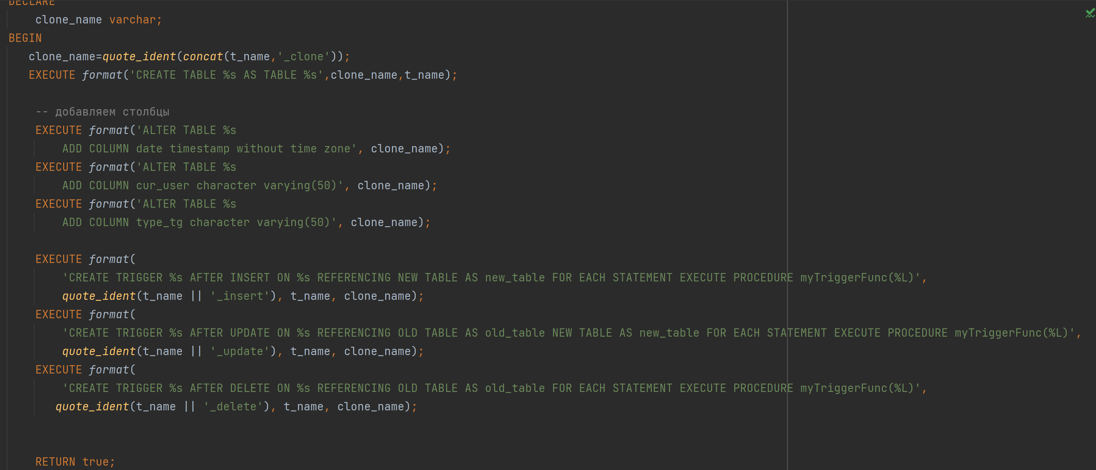

Здесь в начале создаем клон таблицы с препиской клон, после добавляем нужные столбцы к клону и прикрепляем тригеры.

Функция триггера:

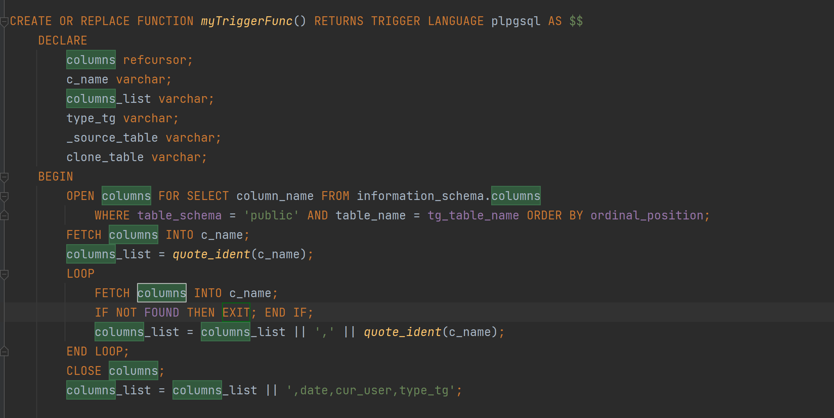

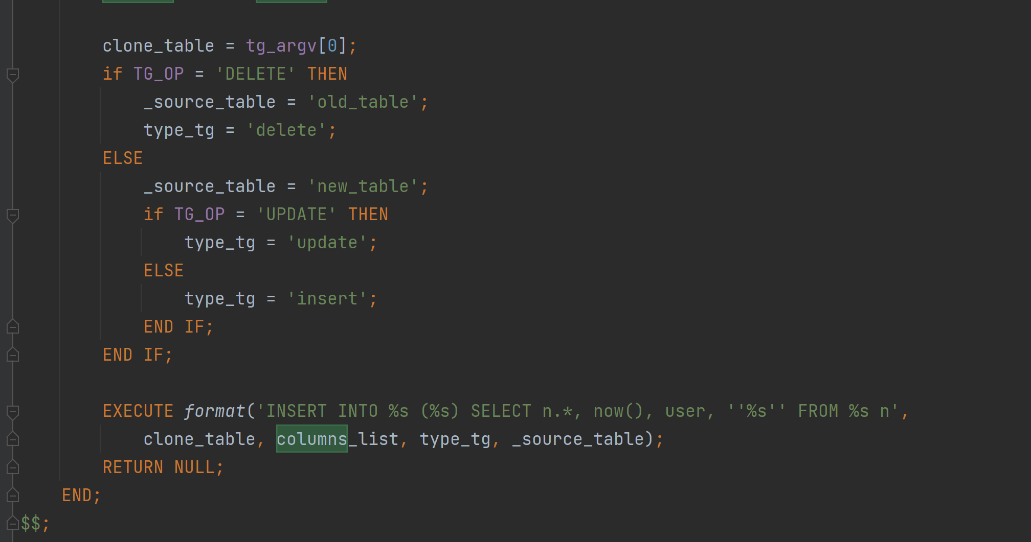

Используя курсор, формируем список колонок, а также дописываем дополнительные в строку. Эта строка необходима для вставки в таблицу-клон. После в звисимости от операции выбираем источник данных и тег для вставки и вставляем данные.

1. **ТЕСТИРОВАНИЕ**

Для тестирования проделаем следующие операции для таблицы test:

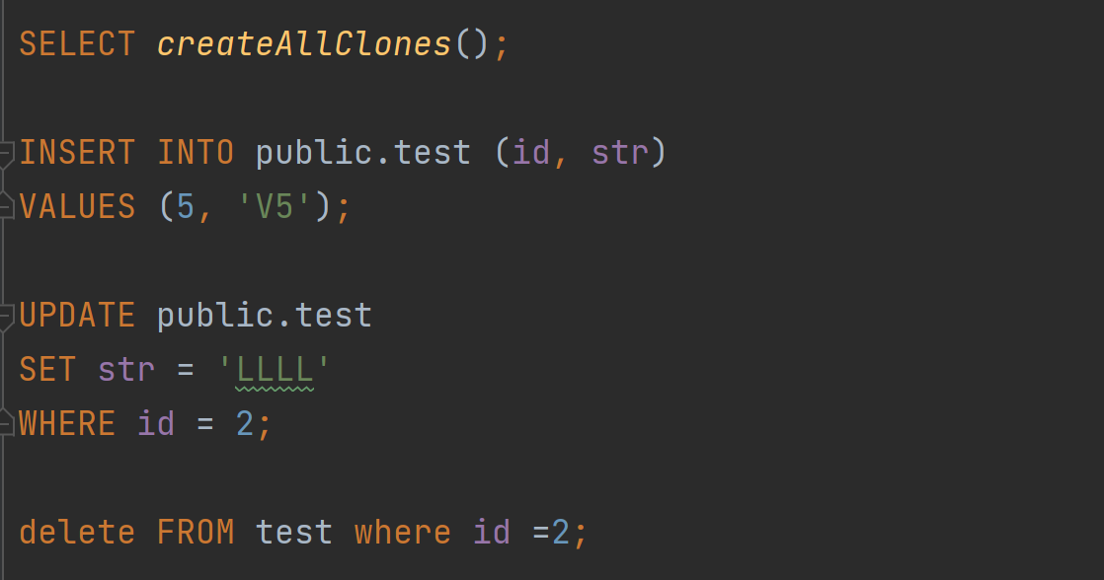

В результате должны создаться клоны таблиц, и в клоне должна появиться информация об операциях.

